吉林电子法院网上诉讼指南

网上交费篇（电脑端）
1.登录电子法院网站后，您可以通过首页面的【待办事项】和【我的服务】-【网上交费】点击需要交费的案件，打开交费窗口进行交费。如下图：
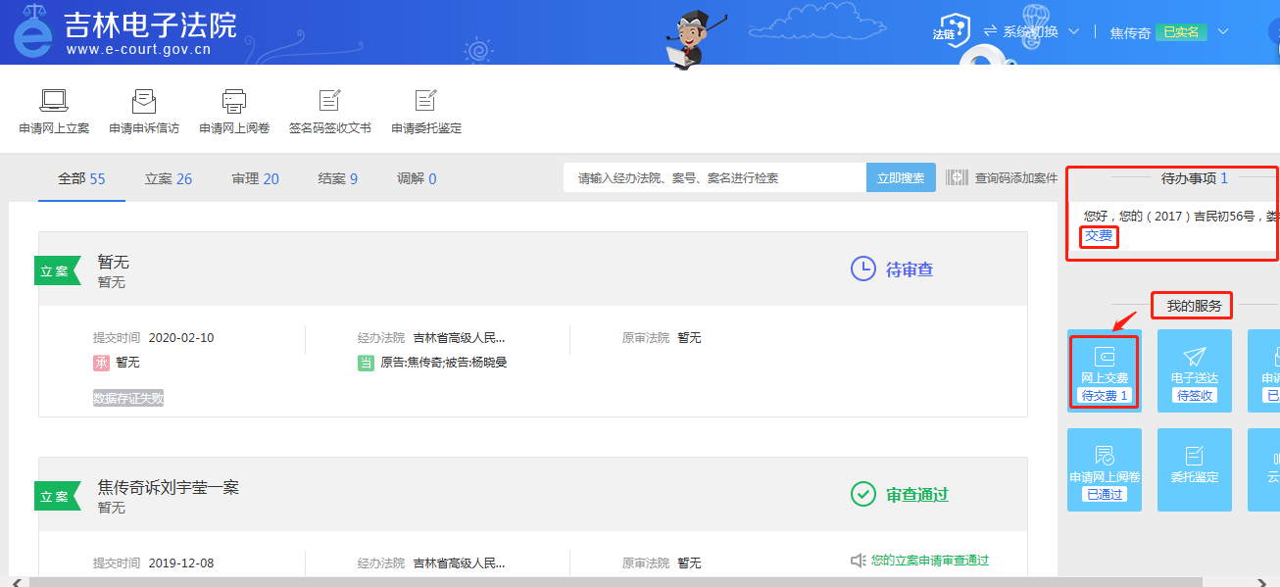
2.系统会弹出相关提示，若您确定没有重复交费，点击【交费】即可。
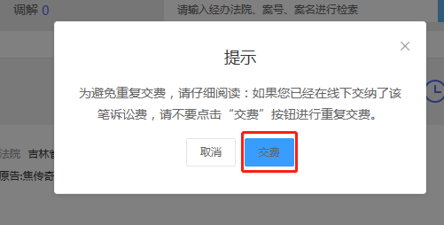
3.进入网上交费页面后，勾选下方的支付方式，目前只支持支付宝交费方式。选中支付后，点击下方的【交费】。
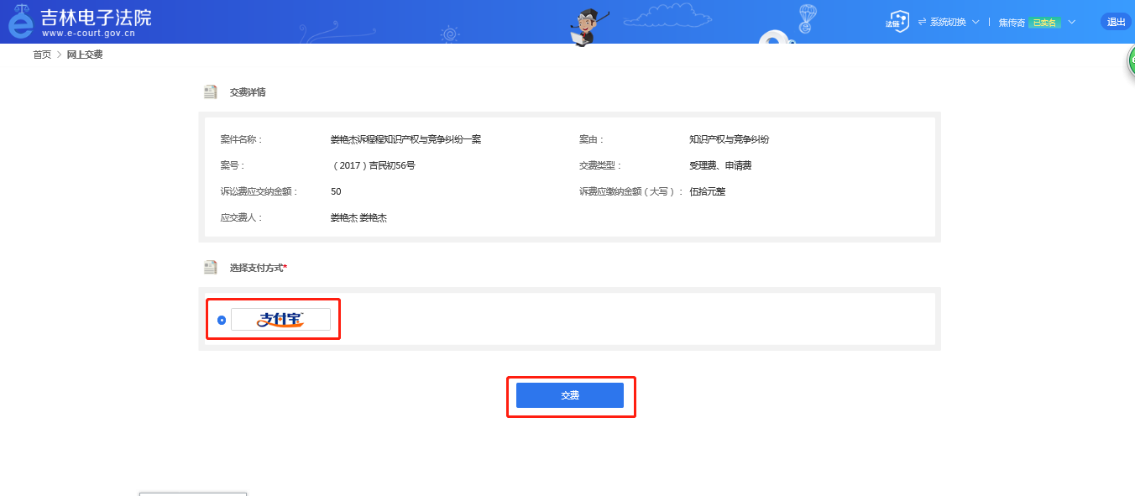
4.登录支付宝账户或者直接打开支付宝“扫一扫”完成扫码支付，如下图所示。
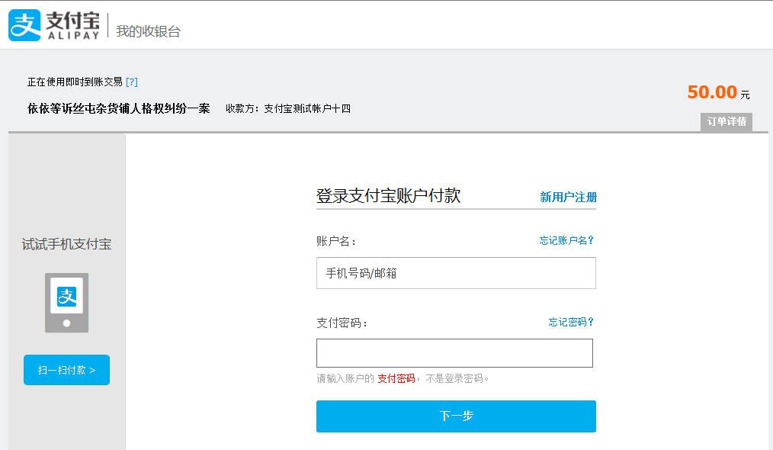
5.您交费后可通过以下操作获取交费凭证：
1）进入到交费列表，找到已经交费完成的案件，点击操作栏中的【打印电子交费单】。
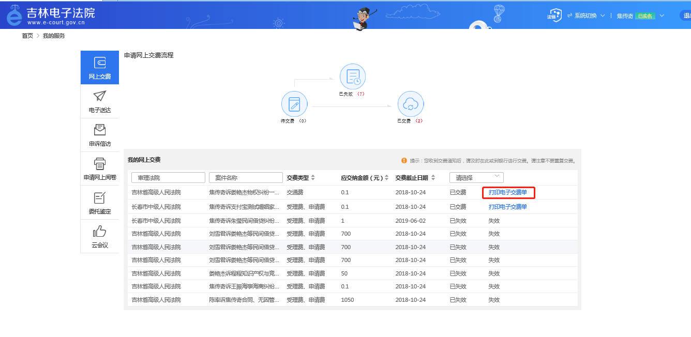
2）【交费凭证】中【打印】按钮的位置，如下图所示：
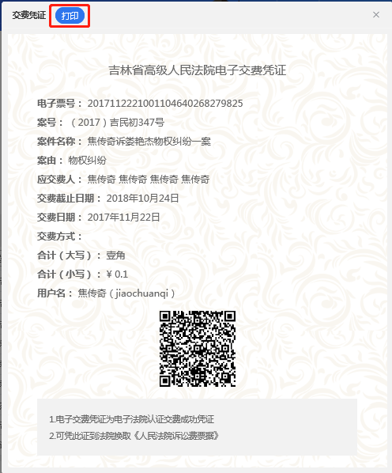
以上就是网上交费的操作介绍。欢迎您使用吉林电子法院，感谢您的支持与配合。

